администрация МУНИЦИПАЛЬНОГО ОБРАЗОВАНИЯ СОСНОВОБОРСКИЙ ГОРОДСКОЙ ОКРУГ ЛЕНИНГРАДСКОЙ ОБЛАСТИ

постановление

от 26/12/2019 № 4515

О внесении изменений в постановление администрации
Сосновоборского городского округа от 18.01.2019 № 77
«Об утверждении плана выполнения работ
МКУ «ЦИОГД» на 2019 год»

В связи с изменением потребности в муниципальных услугах в области градостроительства и землепользования и на основании отчетных данных муниципального казенного учреждения «Центр информационного обеспечения градостроительной деятельности Сосновоборского городского округа» (далее – МКУ «ЦИОГД») за 2019 год, администрация Сосновоборского городского округа п о с т а н о в л я е т:

1. Внести изменение в постановление администрации Сосновоборского городского округа от 18.01.2019 № 77 «Об утверждении плана выполнения работ МКУ «ЦИОГД» на 2019 год»:
1.1. План выполнения работ МКУ «ЦИОГД» на 2019 год изложить в новой редакции, согласно приложению к настоящему постановлению.
2. Отделу по связям с общественностью (пресс-центр) комитета по общественной безопасности и информации администрации (Никитина В.Г.) разместить настоящее постановление на официальном сайте Сосновоборского городского округа в разделе «Градостроительство и землепользование».
3. Настоящее постановление вступает в силу со дня подписания.
4. Контроль за исполнением постановления возложить на первого заместителя главы администрации Сосновоборского городского округа Лютикова С.Г.

Глава Сосновоборского городского округа М.В.Воронков

Исп. Данилян И. В.
т. 6-28-30; ЛЕ

СОГЛАСОВАНО:

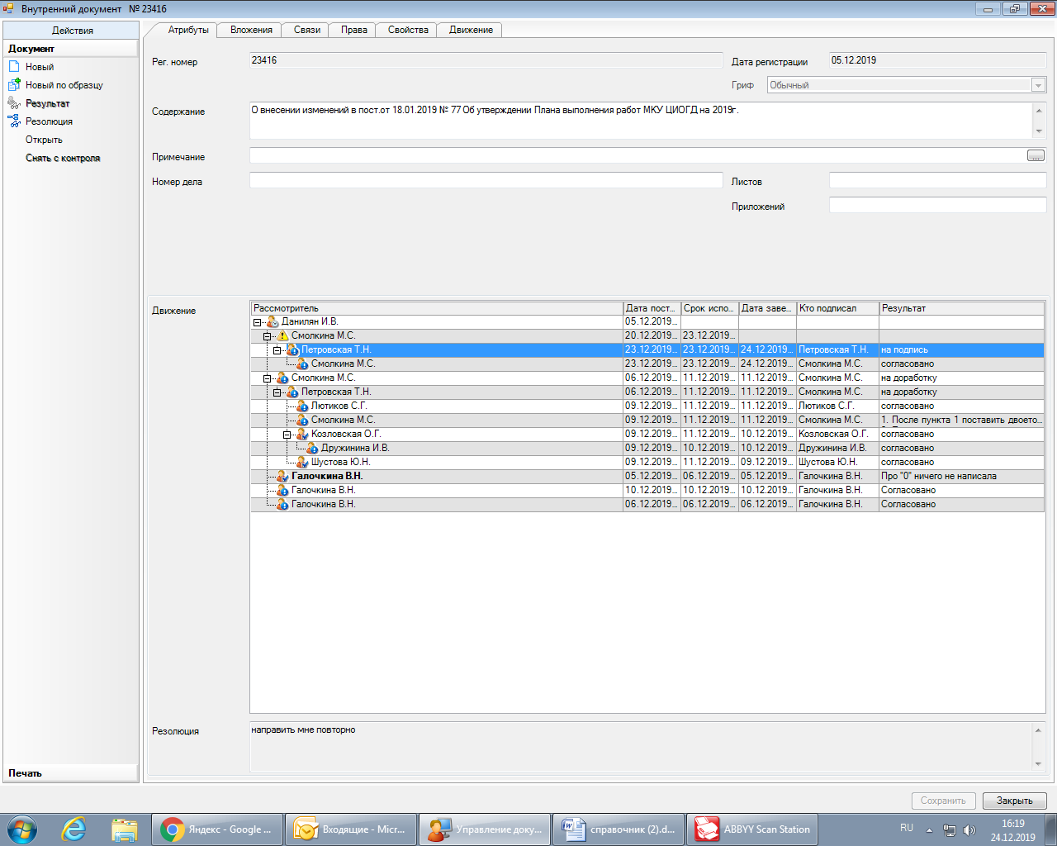

РАССЫЛКА:
Общий отдел, КФ, КАГиЗ
МКУ «ЦИОГД»

_______________________ 2017

ПРИЛОЖЕНИЕ

к постановлению администрации

Сосновоборского городского округа

от 26/12/2019 № 4515

План выполнения работ МКУ «ЦИОГД» на 2019 год

№ п/п | Наименование услуг (работ) | Единицы измерения | Количество
1. | Ведение информационных ресурсов и баз данных | ед. | 1637
2. | Подготовка документов по планировке территории, всего  в том числе:  - разработка градостроительного плана земельного участка;  - разработка схемы расположения земельного участка на кадастровом плане территории;  - разработка схемы границ земельного участка | шт. | 136
3. | Установление на местности границ объектов землеустройства (установка межевых знаков) | шт. | 63
4. | Установление на местности границ объектов землеустройства (без установки межевых знаков, составление акта геодезической разбивки земельного участка) | шт. | 0
5. | Выполнение геодезической съемки земельного участка | га | 3,68
6. | Проверка землеустроительных дел | шт. | 218
7. | Выдача сведений из ИСОГД (разработка графических материалов, ситуационных планов на основе данных ИСОГД) | шт. | 975

